Министерство науки и высшего образования Российской Федерации

ФЕДЕРАЛЬНОЕ ГОСУДАРСТВЕННОЕ АВТОНОМНОЕ ОБРАЗОВАТЕЛЬНОЕ УЧРЕЖДЕНИЕ ВЫСШЕГО ОБРАЗОВАНИЯ

«НАЦИОНАЛЬНЫЙ ИССЛЕДОВАТЕЛЬСКИЙ УНИВЕРСИТЕТ ИТМО»

(Университет ИТМО)

Факультет Программной инженерии и компьютерной техники

Кафедра Вычислительной Техники

Лабораторная работа № 2

По дисциплине «Базы данных»

/

Выполнил:

Пилацис Дамир,

P33211

Номер варианта: 228

Санкт - Петербург



1. Текст задания

Для выполнения лабораторной работы №2 необходимо:

1. На основе предложенной предметной области (текста) составить ее описание. Из полученного описания выделить сущности, их атрибуты и связи.
2. Составить инфологическую модель.
3. Составить даталогическую модель. При описании типов данных для атрибутов должны использоваться типы из СУБД PostgreSQL.
4. Реализовать даталогическую модель в PostgreSQL. При описании и реализации даталогической модели должны учитываться ограничения целостности, которые характерны для полученной предметной области.
5. Заполнить созданные таблицы тестовыми данными.

Для создания объектов базы данных у каждого студента есть своя схема. Название схемы соответствует имени пользователя в базе studs (sXXXXXX). Команда для подключения к базе studs:

*psql -h pg -d studs*

Каждый студент должен использовать свою схему при работе над лабораторной работой №2 (а также в рамках выполнения 3 и 4 этапа курсовой работы).

*Нового для себя он выяснил мало. Почти обо всем что сообщил ему Джизирак, он уже догадался раньше. Но одно дело догадаться, и совсем другое, когда твоя догадка подтверждается с полной неопровержимостью.*  
2. Описание предметной области

База данных предназначена отслеживания процесса развития человека посредством общения с другими людьми.

3. Список сущностей и их классификация

Стержневые:

* Character
* Guess
* Confirmation
* Conversation

Ассоциативные:

* Guess_in_conversation
* Confirmation_in_conversation

Характеристические:

* Topic

4. Инфологическая модель (расширенная ER-диаграмма)  
  
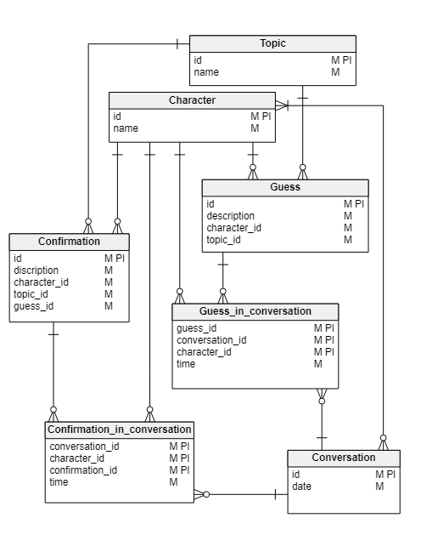

1. Даталогическая модель

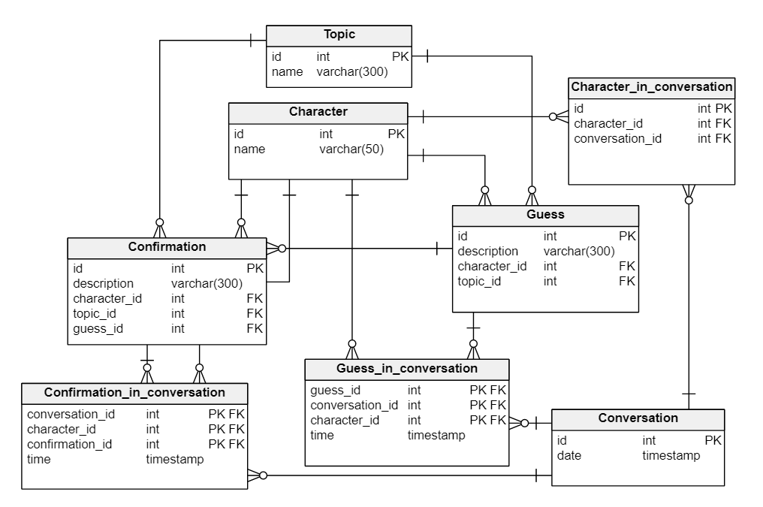

1. Реализация на Postgreql.  
   Создадим таблицы:

create sequence conversation_id_seq;

CREATE TABLE Confirmation(  
 id int primary key default *nextval*('s264484.confirmation_id_seq'),  
 description varchar(300) NOT NULL,  
 character_id int,  
 topic_id int,  
 guess_id int  
);

ALTER TABLE Confirmation_in_conversation  
 ADD CONSTRAINT Confirmation_in_conversation_conversation_fk  
 FOREIGN KEY (conversation_id) REFERENCES conversation (id);  
  
ALTER TABLE Confirmation_in_conversation  
 ADD CONSTRAINT Confirmation_in_conversation_character_fk  
 FOREIGN KEY (character_id) REFERENCES Character (id);  
  
ALTER TABLE Confirmation_in_conversation  
 ADD CONSTRAINT Confirmation_in_conversation_confirmation_fk  
 FOREIGN KEY (confirmation_id) REFERENCES Confirmation (id);

Немного данных

INSERT INTO s264484.character ("name") VALUES ('Венечка');  
INSERT INTO s264484.character ("name") VALUES ('Лёвушка');  
INSERT INTO s264484.character ("name") VALUES ('Тоня');  
  
  
INSERT INTO s264484.topic ("name") VALUES ('искусство');  
INSERT INTO s264484.topic ("name") VALUES ('математика');  
INSERT INTO s264484.topic ("name")VALUES ('эмоции');  
INSERT INTO s264484.topic ("name") VALUES ('любовь');  
INSERT INTO s264484.topic ("name") VALUES ('программирование');  
  
  
  
INSERT INTO s264484.guess (description, character_id, topic_id)  
VALUES ('Наши представления об идеальном партнёре содержат противоречия', 1, 4);

INSERT INTO s264484.confirmation (description, character_id, topic_id, guess_id)  
VALUES ('Когда я думаю об том самой, то представляю её обольститильницой и вместе с тем весьма скромной и тихой', 1, 4, 1);

Немного запросов

Первый запрос ищет все догадки во время разговора в хронологическом порядке.

Второй запрос ищет догадки, у которых нашлись подтверждения во время разговора.

SELECT name, description, time

FROM (SELECT description, time, confirmation.character_id

FROM confirmation_in_conversation  
 LEFT JOIN confirmation On

confirmation_in_conversation.confirmation_id = confirmation.id  
 WHERE conversation_id = 1) AS SUB  
 RIGHT JOIN s264484.character ON s264484.character.id = SUB.character_id  
 ORDER BY time;  
 );  
  
SELECT guess_id, confirmation_id   
FROM guess_in_conversation  
 LEfT JOIN confirmation_in_conversation   
 ON guess_in_conversation.guess_id =(SELECT guess_id   
 FROM confirmation   
 WHERE confirmation_in_conversation.confirmation_id = id)

1. Вывод  
     
   На основе текста я составил описание предметной области, с помощью онлайн-сервисов сделал инфологическую(ER-расширенная) и даталогическую модели. На сервере ВТ реализовал данную БД при помощи DDL и DML.